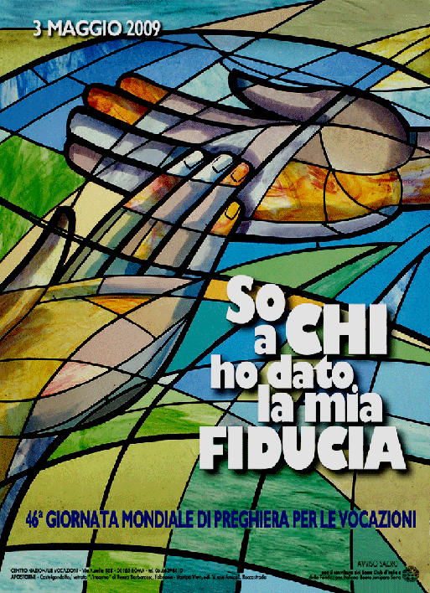
CAMPO SCUOLA
V elementare

Parrocchia
Sacro Cuore
di Gesù

Eboli

Presentazione

Cari ragazzi, benvenuti al Campo Vocazionale 2009!

“So a Chi ho dato la mia fiducia” (2 Tm 1, 12), afferma san Paolo scrivendo al suo fedele discepolo e amico Timòteo. E si riferisce al Dio di Gesù Cristo.
È talmente forte questa frase che ci lascia senza fiato! Paolo conosce così bene Gesù da scommettere tutto se stesso su di Lui, perché il Signore per primo si è avvicinato e si è fatto conoscere come il Tutto della sua vita.
Ognuno di noi è cercato da Dio. E, quando avviene l’incontro con Lui, tutta la nostra vita si trasforma! Il Campo vuole essere l’occasione per voi di fare questo incontro vitale, per confrontarvi e riflettere sul vostro cammino di vita.
Vi aiuterà l’esperienza di un grande personaggio della Bibbia, il re Davide … Perché proprio Davide? Davide è un ragazzo come voi, quando Dio lo sceglie per essere re del popolo d’Israele. La sua è una storia di fiducia e di amicizia con Dio, che indica a voi, oggi, i passi da seguire per crescere nella fede.
Lasciatevi provocare dalla fede di Davide e dei tanti testimoni che nelle varie vocazioni – SACERDOZIO MINISTERIALE, VITA CONSACRATA, MATRIMONIO, VITA MISSIONARIA – hanno scoperto l’Amore di Dio che li ha scelti per portare nel mondo il suo Nome, e per questo hanno risposto con gioia: “So a chi ho dato la mia fiducia”!
Allora, siete pronti?!

Buon campo!
I Parroci, i catechisti e gli animatori
I Giorno



Fidarsi di Dio è …

… rispondere alla CHIAMATA
mettendosi in moto!
PRIMO GIORNO: 24 AGOSTO

Arrivo a Lago Laceno 13.15
Pranzo 13.30
Animazione 14.15
Presentazione Campo 14.30
Lancio tema: “So a Chi ho dato la mia fiducia”
Inno: ”Splendete come astri nel mondo”
I Meditazione 15.00
… rispondere alla CHIAMATA mettendosi in moto
Attiviamoci! 15.45
Preparazione Canti 17.45
Santa Messa 18.00
Docce 19.00
Cena 20.00
Serata Insieme 20.45
Spazio/Tempo per Me 22.30
Rientro in camera 23.00
Buonanotte 23.15

Lancio del Tema

“So a Chi ho dato la mia fiducia”

Questa frase dell’apostolo Paolo farà da sfondo in tutto il nostro Campo. Quanta serenità, consolazione, gioia, forza, intensità c’è in queste parole.
C’è un atto di conoscenza, consapevolezza: “so”.
E un atto di fede che coinvolge tutta la persona: “ho dato la mia fiducia”.
Ma ciò che motiva il credo è il punto di riferimento.
“A chi” dare la fiducia? Per Paolo non ci sono dubbi.
Cristo è la sua vita, il suo credo, la sua fede.
Dare la propria fiducia a Dio significa rimettere la propria vita nelle sue mani, tutto ciò che ho o che sono. I miei progetti, ma anche i miei fallimenti; le cose che ho costruito, ma anche le rovine che ho lasciato dietro le mie spalle.
“So a Chi ho dato la mia fiducia”. A Cristo.

Ma chi ha dato la sua fiducia a Cristo scopre presto un amore che non può essere taciuto, nascosto. Un amore che non ha più bisogno di prove. Un amore che ti permette di correre senza più la paura di poter cadere.
È proprio di questo amore che vogliamo parlarvi. Anzi, è questo l’Amore che vuole parlare al vostro cuore. Quando in una relazione, infatti, sperimentiamo l’Amore come dono gratuito e reciproco nasce la fiducia.
Cioè quella realtà bellissima dove, nella verità e nella libertà ci si mostra reciprocamente per quello che si è.

Attraverso un filmato vi mostreremo come la fiducia in Chi ci Ama, con tutto se stesso, può cambiarci completamente la vita.
Filmato per il Lancio del tema
(tratto dalla storia “In una calda sera di fine estate”)

In una calda sera di fine estate, un giovane si recò da un vecchio saggio:
“Maestro, come posso essere sicuro che sto spendendo bene la mia vita? Come posso essere sicuro che tutto ciò che faccio è quello che Dio mi chiede di fare?”.
Il vecchio saggio sorrise compiaciuto e disse:
“Una notte mi addormentai con il cuore turbato, anch’io cercavo, inutilmente, una risposta a queste domande. Poi feci un sogno. Sognai una BICICLETTA a due posti. Vidi che la mia vita era come una corsa con una bicicletta a due posti: un tandem. E notai che Dio stava dietro e mi aiutava a pedalare.
Non quando avvenne che Dio mi suggerì di scambiarci i posti. Acconsentii e da quel momento la mia vita non fu più la stessa. Dio rendeva la mia vita più felice ed emozionante. Che cosa era successo da quando ci scambiammo i posti? Capii che quando guidavo io, conoscevo la strada. Era piuttosto noiosa e prevedibile. Era sempre la distanza più breve tra due punti. Ma quando cominciò a guidare lui, conosceva bellissime scorciatoie, su per le montagne, attraverso luoghi rocciosi a gran velocità a rotta di collo. Tutto quello che riuscivo a fare era tenermi in sella! Anche se sembrava una pazzia, lui continuava a dire: “Pedala, pedala!” Ogni tanto mi preoccupavo, diventavo ansioso e chiedevo: «Signore, ma dove mi stai portando?». Egli si limitava a sorridere e non rispondeva. Tuttavia, non so come, cominciai a fidarmi. Presto dimenticai la mia vita noiosa ed entrai nell’avventura, e quando dicevo: «Signore, ho paura …» lui si sporgeva indietro, mi toccava la mano e subito una immensa serenità si sostituiva alla paura. Mi portò da gente con doni di cui avevo bisogno; doni di guarigione, accettazione e gioia. Mi diedero i loro doni da portare con me lungo il viaggio.
Il nostro viaggio, vale a dire, di Dio e mio. E ripartimmo. Mi disse: «Dai via i regali, sono bagagli in più, troppo peso». Così li regalai a persone che incontrammo, e trovai che nel regalare ero io a ricevere, e il nostro fardello era comunque leggero. Dapprima non mi fidavo di lui, al comando della mia vita. Pensavo che l’avrebbe condotta al disastro. Ma lui conosceva i segreti della bicicletta, sapeva come farla inclinare per affrontare gli angoli stretti, saltare per superare luoghi pieni di rocce, volare per abbreviare passaggi paurosi. E io sto imparando a star zitto e pedalare nei luoghi più strani, e comincio a godermi il panorama e la brezza fresca sul volto con il delizioso compagno di viaggio, la mia potenza superiore. E quando sono certo di non farcela più ad andare avanti, lui si limita a sorridere e dice:
«Non ti preoccupare, guido io, tu pedala!

Inno

Splendete come astri nel mondo

Non riuscivo a dare un senso
pensavo di essermi perso
Camminavo con cuore triste
ma il buio da solo non esiste
E Tu hai svegliato la luce ancora nascosta
Nel Tuo incontro ho trovato questa nuova risposta

Splendete, splendete come astri nel mondo
Splendete come astri nel mondo ta-na nan-na Uouo-o
Splendete, splendete come astri nel mondo
Splendete come astri nel mondo ta-na nan-na Uouo-o

Testimoni della Gioia
vogliamo fare la storia
Come fossimo scintilla
accendiamo un mondo di Meraviglia
E’ il momento di dare un senso a questa fatica
C’è qualcosa di grande da fare dentro a una vita

Splendete, splendete come astri nel mondo
Splendete come astri nel mondo ta-na nan-na Uouo-o
Splendete, splendete come astri nel mondo
Splendete come astri nel mondo ta-na nan-na Uouo-o

Ogni persona è unica al mondo
e come figlio dello stesso Amore
Tu non temere e brilla fino in fondo
perché sei luce in ogni colore
Splendete, splendete come astri nel mondo
Splendete come astri nel mondo ta-na nan-na Uouo-o
Splendete, splendete come astri nel mondo
Splendete come astri nel mondo ta-na nan-na Uouo-o

Splendete, splendete come astri nel mondo
Splendete come astri nel mondo ta-na nan-na Uouo-o
Splendete, splendete come astri nel mondo
Splendete come astri nel mondo ta-na nan-na Uouo-o

Riflessione

“SPLENDETE COME ASTRI NEL MONDO”, siate cioè luce del mondo soprattutto nel momento buio, nella notte.
Astri nel mondo. Chiamati a portare luce.
Astri nel mondo. Chiamati a indicare rotte di vita.
Astri nel mondo. Chiamati a segnare il futuro lavorando nel presente.
Astri nel mondo. Chiamati a pensarla diversamente dalle logiche di disperazione, di rassegnazione, di mediocrità che troppo spesso sono così vicino a noi. Come è a Emmaus. Quella dei discepoli di Emmaus è l’autentica parabola del cammino di chi è in cerca della verità e del volto di Dio.
E al centro di Emmaus, le mani. Le mani che spezzano il pane. Certo. Ma anche le mani che salutano, che accolgono, che prendono … mani che a volte allontano, mandano via.
Ora tocca a me. Tocca a noi. Perché sono chiamato a essere un astro che splende nel mondo. Qualcuno ha accesso la luce che era in me. Sono un astro, sapendo che se intorno a me è notte è normale, ma sapendo ancor di più che una stella vera è chiamata a essere stella e costellazione. Insieme.
I Meditazione

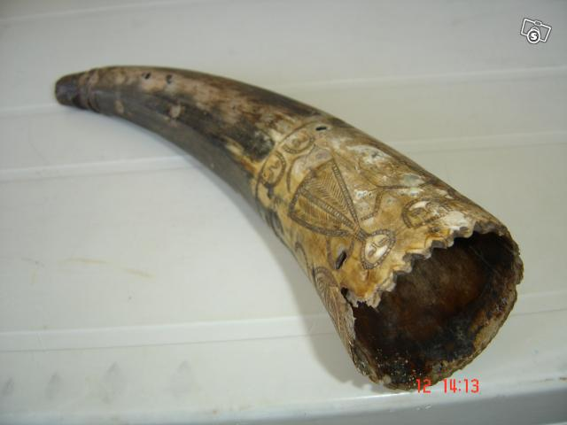
Ma chi me lo fa fare?

Simbolo: corno dell’olio

Samuele, il suo nome tradotto dall’ ebraico significa “il Signore ha ascoltato”. Samuele nasce grazie alle preghiere di sua madre Anna che, sterile, si rivolge a Dio per avere in dono un figlio (1 Sam 1). Il Signore lo chiama sin da ragazzo ad essere profeta in Israele. Di lui il testo biblico dice che “il Signore fu con lui, né lasciò andare a vuoto una sola delle sue parole”. Samuele, secondo la parole che Dio gli rivolge, unge Saul come re per ordine del Signore e, dopo che Dio ripudia Saul per la sua infedeltà, dà l’unzione regale anche a Davide.

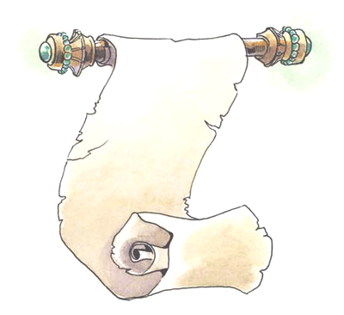
Innanzitutto la storia comincia quando Saul, re d’Israele, delude le attese del suo popolo e soprattutto quelle della persona che lo aveva consacrato re: il profeta Samuele. Una grande delusione che porta Samuele a ritirarsi per conto suo, nella sua casa, con il pensiero che tanta fatica era stata inutile. Oltre a questo, nel cuore di Samuele c’era anche il pensiero che lui considerava Saul un amico e che questi l’aveva deluso, tradito e che pensava che ormai non avesse più bisogno di lui. Immaginarsi, poi, il popolo che si era tanto fidato di Saul, quando si accorge che il suo re certe volte si comportava come un pazzo. E che impressione quando anche il profeta Samuele lo aveva abbandonato! È un po’ come quando si scioglie un gruppo di amici. Ognuno resta con la sua tristezza dentro e non sa che fare. Samuele è come uno che ha paura di riprovarci ancora e si mette a giocare a computer, perché … “chi me lo fa fare a fare le cose?”. Qualcuno però doveva fare qualcosa e la Bibbia racconta che Dio stesso decide di prendere l’iniziativa: scuote Samuele e gli dice: “Ma fino a quando vuoi stare qui a piangere e a lamentarti?”. Come glielo avrà detto?
La Storia
di Davide
Forse sarà passato qualcuno da Samuele e avrà raccontato come andavano le cose, di quanto tutti si sentissero disorientati e di come non era giusto che nessuno facesse niente. Forse qualcuno gli avrà detto che nemmeno lui aveva ragione di starsene per conto proprio.
Dio, infatti, parla attraverso le persone che ci passano accanto e soprattutto quelle che vivono con noi e che tante volte avrebbero bisogno di noi mentre noi ce ne stiamo con le mani in mano.
Samuele capisce e si rende conto che PUÒ FARE QUALCOSA e che solo lui la può fare: cercare un altro re.
Nel momento in cui ci si accorge che lui solo può cambiare le sorti del popolo, prende il corno dell’olio per consacrare un nuoco re e lascia la sua casa.
Proprio come quando ti alzi dal computer e cominci ad uscire per fare qualcosa, perché ti rendi conto che non hai il diritto di restare nella tua stanza, o in un altro posto, a non fare niente quando ci sono delle cose che solo tu puoi fare, cose magari piccole, ma che nessuno può fare al posto tuo.
Samuele va alla ricerca del nuovo re e tu vai in cerca di …
Esame di coscienza

- «Pietà di me, o Dio, nel tuo amore e
nella tua grande bontà cancella il mio peccato … »
(Salmo 50 (51), 1-3)

Questo Salmo viene chiamato anche Preghiera di Davide penitente. Abbiamo deciso di proporre questo esame di coscienza perché sia chiaro che nessuno è immune dal peccato, tantomeno un prescelto di Dio, come Davide.
La cosa importante?
Riconoscere il proprio peccato ed essere fermi nel proposito di non commetterlo più.
Il resto?
Dipende esclusivamente dall’Amore di Dio.
Davide, dopo aver peccato, decide di chiedere perdono a Dio in modo tutto particolare. Si inventa così una preghiera che chiamerà SALMO.

- Che cosa vuole dire la parola Salmo?
Il Salmo era uno strumento musicale, usato tanti anni prima che nascesse Gesù, ed era utilizzato per guidare con la musica le preghiere - proprio come si fa in Chiesa durante la Messa.
Il libro dei salmi prende nome da questo strumento, è infatti una raccolta di preghiere molto belle che venivano cantate e musicate appunto con il salmo.
Le parole di queste preghiere sono state suggerite da Dio .
Le preghiere contenute nel libro dei Salmi sono ben 150.

- Chi ha scritto questo libro?
Sembrerebbe che i Salmi fossero stati scritti dal Re Davide, che prima di diventare Re, la Bibbia racconta che era un piccolo pastorello che amava suonare e pregare Dio.

Ma soffermiamoci proprio sulle prime parole di questo Salmo:

«Pietà di me, o Dio, nel tuo amore e
nella tua grande bontà cancella il mio peccato … »

La fiducia è il tema principale dell'invocazione. Quello che colpisce è come Davide dia inizio alla sua confessione con questo profondo senso di fiducia, con una lode di Dio, con la proclamazione della sua bontà. È dunque un genere di confessione che apre il cuore, che dice speranza. Non inizia nemmeno con una giustificazione. Quando domandiamo perdono a un altro, normalmente noi cominciamo così:
Non volevo farti del male,
non era mia intenzione,
mi dispiace ma non ho pensato di ferirti...

Davide parte facendo appello alla bontà e alla tenerezza del "suo" Dio, senza appoggiarsi a delle scuse o al proprio pentimento.
Si tratta di un vero e proprio capovolgimento, perché, di solito, noi siamo tentati sempre di giustificarci, soprattutto davanti a Dio.

Interroghiamoci sinceramente su alcune affermazioni e poi, consapevoli che Dio è Misericordioso, facciamo una buona confessione.

Oggi non si capisce molto la gravità del proprio peccato: sono spesso sempre gli altri a sbagliare e a non capirmi e io?
Il peccato: una grande responsabilità che produce insoddisfa-zione e amarezza: non sono contento perché … è colpa mia: devo cambiare!! Non sono infatti quello che devo essere secondo il disegno che quel Dio in cui credo ha su di me ed è il progetto migliore che ci possa essere.
Come cambiare allora? Il senso di colpa non mi deve angosciare o irrigidirmi impietrito, ma stimolarmi a diventare quell’immagine di Dio che devo essere.
Occhio alle giustificazioni e ai “luoghi comuni” tipo: “Non faccio niente di male”! Sei sicuro? Chi ti dice cosa è male o bene? E non fare niente di bene non lo senti peccato?

Attiviamoci!

Realizzazione del BLOG


Scopo: Come attraverso le esperienze provenienti dall’Abruzzo i ragazzi sono riusciti a cogliere delle schegge della vita di questa gente, così attraverso la realizzazione del BLOG si vogliono condurre i ragazzi a rappresentare la loro vera identità.

Svolgimento: I ragazzi, divisi in tre gruppi, avranno a disposizione fotocamera, computer, internet … ecc. per poter realizzare tutto ciò che serve per la creazione di un BLOG tutto loro.

Confessioni
Durante questa attività, i ragazzi avranno la possibilità di accostarsi al sacramento della riconciliazione.
Per ben cominciare il Campo Scuola è necessario innanzitutto porre la propria fiducia in Gesù Cristo. Solo così sarà possibile fare esperienza della luce che Egli ci dona e, con essa, diventare testimoni di speranza.
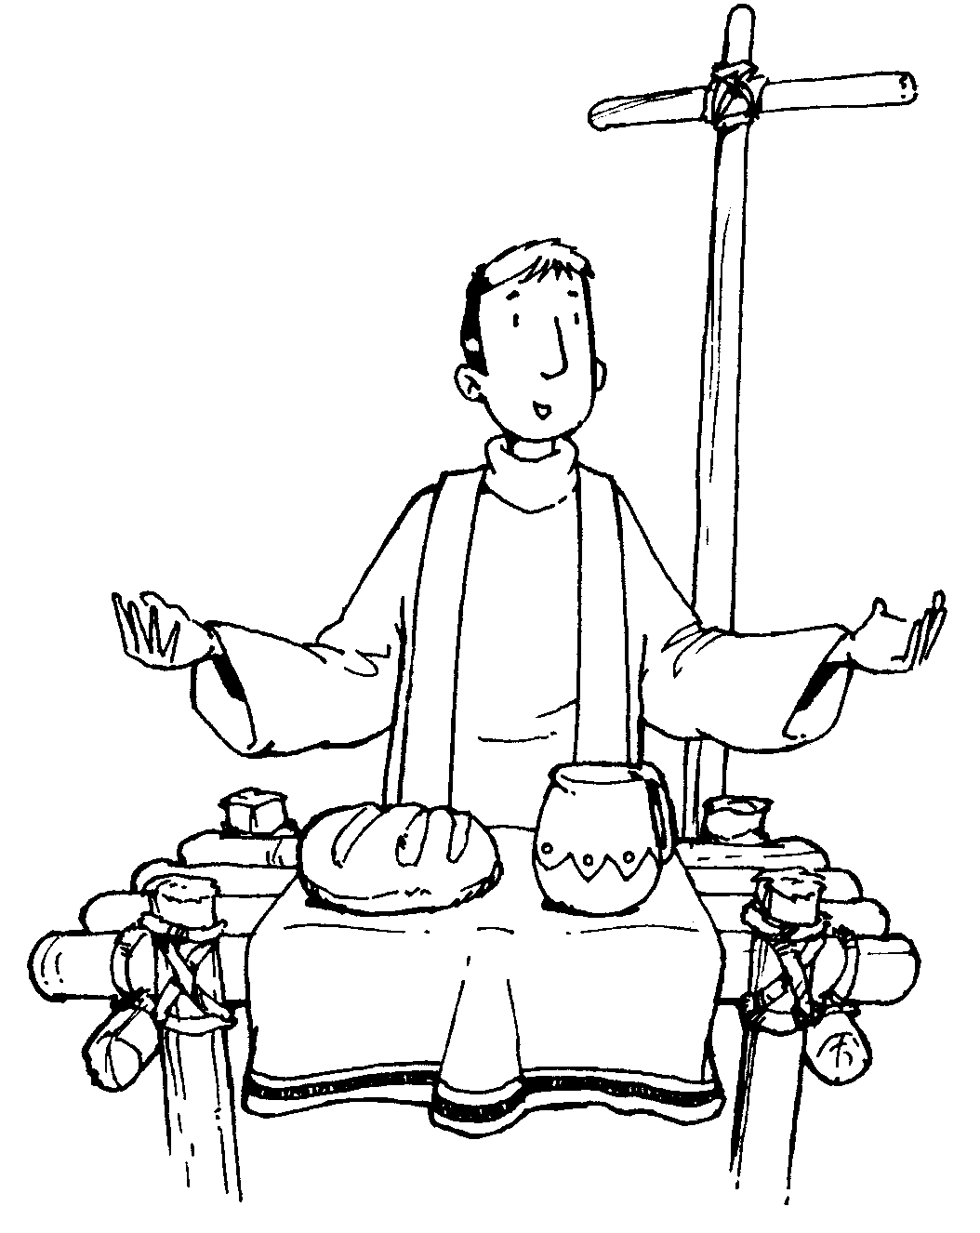
Santa Messa
Dal Vangelo secondo Giovanni Gv 1,45-51

In quel tempo, Filippo incontrò Natanaele e gli
disse: “Abbiamo trovato colui del quale hanno scritto Mosè nella Legge e i Profeti, Gesù, figlio di Giuseppe di Nazareth”.
Natanaele esclamò: “Da Nazareth può mai venire qualcosa di buono?”. Filippo gli rispose: “Vieni e vedi”.
Gesù intanto, visto Natanaele che gli veniva incontro, disse di lui: “Ecco davvero un Israelita in cui non c’è falsità”. Natanaele gli domandò: “Come mi conosci?”. Gli rispose Gesù: “Prima che Filippo ti chiamasse, io ti ho visto quando eri sotto il fico”.
Gli replicò Natanaele: “Rabbì, tu sei il Figlio di Dio, tu sei il re d’Israele!”. Gli rispose Gesù: “Perché ti ho detto che ti avevo visto sotto il fico, credi? Vedrai cose maggiori di queste!”. Poi gli disse: “In verità, in verità vi dico: vedrete il cielo aperto e gli angeli di Dio salire e scendere sul Figlio dell’uomo”.

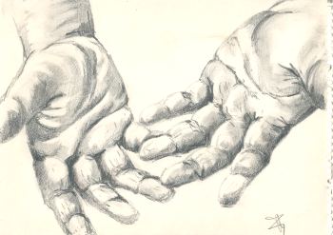
Gesto: Al posto dell’atto penitenziale, ciascuno va davanti all’altare e si fa il segno della croce con l’acqua benedetta, come memoria del Battesimo (che ci libera dal peccato e ci rende RE-PROFETI-SACERDOTI) e del dono dello Spirito che ci rende figli di Dio (e quindi prescelti – unti)
Gesto
Spunti di riflessione

Siete qui a vivere questa magnifica esperienza perchè ve lo siete meritati. Avete seguito le regole che i vostri animatori e catechisti vi hanno presentato all’inizio dell’anno catechistico. L’osservanza di queste regole aveva come obiettivo finale la partecipazione al campo scuola. Ma, mi permetto di essere un po’ “l’avvocato del diavolo”: i partecipanti erano più di … voi siete solo in … . Non credo che voi siete stati migliori degli altri! Ebbene, vi dico quello che penso: i catechisti e animatori vi hanno scelto, (un po’ per i vostri meriti) ma soprattutto perché hanno voluto darvi fiducia, hanno voluto credere in voi e farvi vivere un momento indimenticabile di incontro con Gesù. Un po’ come è successo al protagonista della prima meditazione di questo pomeriggio. Avete conosciuto Davide. Egli, ancora giovinetto, è stato scelto dal Signore per realizzare il suo progetto: diventare re d’Israele. Il profeta Samuele si impegna con tutte le sue forze per far si che quest’incontro tra Davide e Dio avvenga. Possiamo dire che Samuele si fa mediatore tra Dio e Davide. Un po’ come hanno fatto i vostri catechisti: hanno voluto essere mediatori tra voi e Gesù. Hanno assunto il ruolo che Filippo ha avuto con Natanaele, personaggi di cui ci parla il Vangelo di oggi. Filippo e Natanaele sono due nuovi discepoli di Gesù. Il primo riceve direttamente la chiamata, mentre il secondo la riceve tramite un suo amico. Filippo cerca di coinvolgere Natanaele nella sua esperienza di fede, in quella esperienza che gli ha cambiato la vita. Ma Natanaele è scettico, non si fida; è un po’ come Tommaso “vedere per credere”. E Filippo lo invita, ugualmente, nella sua esperienza e nella sua conoscenza di Gesù. Quando Natanaele è al cospetto di Gesù le sue difese si abbattono, il suo dubbio diventa sequela. Natanaele riceve subito un grande dono da Gesù: la sua fiducia. Le parole che gli vengono rivolte dal Figlio di Dio: “Ecco davvero un Israelita in cui non c’è falsità” riescono a scuotere il cuore di questo Israelita e a fargli capire che ha trovato “ … il Figlio di Dio, il re d’Israele”. Gesù offre a Natanaele di più di quello a cui egli stesso può aspirare: gli anticipa la comunione con lui nella vita di Dio. Insomma, un incontro indimenticabile. Di chi è dunque il merito di quest’incontro? Lo abbiamo già detto all’inizio: Filippo naturalmente. Non sempre si è fortunati a trovare un amico come Filippo che sa guidarci e sa stimolarci di fronte a nuove situazioni. È importante dare fiducia a chi realmente ci vuole bene e vuole il nostro bene.
Capiterà, perché è naturale, di scontrarsi con la falsità di alcuni, e questo potrà scoraggiarvi e farvi buttare la spugna. Potreste anche arrivare a dire “ma chi me lo fa fare”. Ma, potete star sicuri che quanto meno ve lo aspettate arriverà un Filippo a tirarvi su; Dio, infatti, parla attraverso le persone che ci passano accanto e soprattutto quelle che vivono con noi e che tante volte avrebbero bisogno di noi mentre noi ce ne stiamo con le mani in mano.

ENTRAPMENT
La prova si ispira all’omonimo film. E’ necessario tendere per il locale dove si svolge il gioco un fitto groviglio di spaghi di varie altezze e livelli. Bisogna far attenzione a lasciare spazi attraverso sui le persone possono infilare. Una persona, bendata, dovrà passare nel minor tempo possibile da una parte all’altra del campo, senza toccare i fili e seguendo le istruzioni di un suo compagno di squadra. Ogni volta che viene toccato un filo, viene attribuita una penalità di 5 secondi.

IL TRAGHETTATORE
Un animatore si sdraia per terra e la squadra deve cercare di sollevarlo trasportarlo per alcuni metri.

A CORPO LIBERO
I componenti della squadra, sdraiandosi per terra, devono costruire con i propri corpi la parola che viene suggerita dall’animatore.

L’ ASILO DEI RESPO …
Per questa prova è necessaria realizzare una breve musicassetta dove i respo incideranno le loro voci, fingendo di essere bambini piccoli. Forniranno dieci indizi per indovinare un oggetto misterioso e tra un indizio ed un altro lasceranno qualche istante di pausa. Si possono preparare gli indizi per scoprire 3 o 4 oggetti misteriosi. Nel momento della prova, alla squadra viene fornito un indizio alla volta; il registratore viene messo in pausa e la squadra può decidere di tentare di indovinare o ascoltare altri indizi. Chi prova ad indovinare e sbaglia, viene eliminato da quella manche. Vince chi indovina più oggetti, utilizzando meno indizi.

SPAZIO
E
M
P
E
R
M
E
T

Pubblicazione del BLOG

I ragazzi metteranno in comune tutto il materiale che hanno raccolto per la creazione del BLOG. Cominceranno quindi ad arricchirlo inserendo tutto ciò che preferiscono.
Verrà inoltre inserita una sintesi - commento alla giornata trascorsa dai ragazzi. Al termine della serata sarà pubblicato il BLOG rendendolo così subito visibile su Internet.

II Giorno

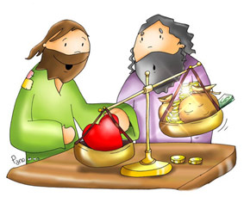

Fidarsi di Dio è …
…

… adoperare i DONI che Dio ci ha dato e affidarci alle sue mani

SECONDO GIORNO: 25 AGOSTO

Sveglia 8.00
Preghiera di lode 8.30
II Meditazione
… adoperare i DONI che Dio ci ha dato
Colazione 9.00
Scalata 10.00
Pranzo 13.00
Animazione/Attività 13.30
III Meditazione 14.30
… mettersi nelle mani di Dio in ogni situazione
Santa Messa 15.30
Discesa 16.30
Docce 19.00
Cena 20.00
Film 20.45
Spazio/Tempo per Me 23.00
Rientro in camera 23.30
Buonanotte 23.40
Preghiera

Partire non è divorare chilometri, attraversare i mari,
volare a velocità supersoniche.
Partire è anzitutto aprirci agli altri, scoprirli, farci loro incontro.
Aprirci alle idee, comprese quelle contrarie alle nostre,
significa avere il fiato di un buon camminatore.
E' possibile viaggiare da soli.
Ma un buon camminatore sa che il grande viaggio
è quello della vita ed esso esige dei compagni.
Beato chi si sente eternamente in viaggio
e in ogni prossimo vede un compagno desiderato.
Un buon camminatore si preoccupa dei compagni scoraggiati e stanchi.
Intuisce il momento in cui cominciano a disperare.
Li prende dove li trova. Li ascolta, con intelligenza e delicatezza,
soprattutto con amore, ridà coraggio e gusto per il cammino.
Camminare è andare verso qualche cosa;
è prevedere l'arrivo, lo sbarco.
Ma c'è cammino e cammino:
partire è mettersi in marcia e aiutare gli altri
a cominciare la stessa marcia
per costruire un mondo più giusto e umano.
(dom Helder Camara)

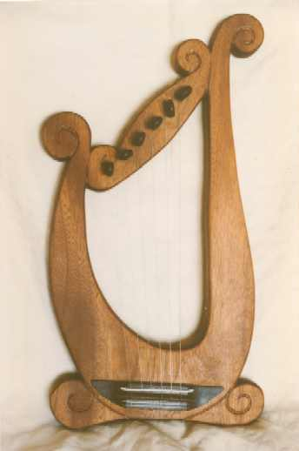
II Meditazione

Simbolo: cetra

“Davide prendeva il Kinnor, suonandolo con le dita” (1 Sam 16,23). Già da ragazzo, mentre portava al pascolo il gregge di Iesse suo padre, Davide suonava il kinnor, uno strumento a corde simile a un’arpa. E lo suonava molto bene, visto che viene accolto alla corte di Saul per alleviare, con la sua musica, la malinconia del re. Il kinnor e il nebel, cioè l’arpa e la cetra, diventarono gli strumenti più usati nel tempio per il culto della liturgia. Sono detti anche “strumenti di Davide”, prendendo il nome da colui che li ha per primo abilmente suonati.

La Storia
di Davide
Ma chi è Davide? Perché è stato scelto? Ma soprattutto: in che modo ha risposto alla Chiamata rivoltagli dal Signore? A questa e ad altre domande, oggi vorremmo dare una risposta.

Andiamo con ordine. Avevamo lasciato Samuele che alla ricerca del nuovo re. Passare dalle parole ai fatti pone, però, qualche problema. Samuele prende il corno dell’olio e si prepara. È allora che gli viene in mente che Saul non starà a guardare: appena saprà che il profeta sta percorrendo Israele per cercare un nuovo re, lui farà di tutto per ucciderlo.
La Bibbia racconta che Dio propone a Samuele uno stratagemma, un modo semplice per passare dalle parole ai fatti usando l’intelligenza e la fantasia: “Fai sapere che stai andando a fare un sacrificio e invita Iesse, perché è dai suoi figli che ci sarà un nuovo re” (1 Sam 16, 2-3). Dio vuole che Samuele usi la sua intelligenza, la sua fantasia, che metta in movimento cuore, gambe e cervello per fare del bene al suo popolo.
Non basta avere il corno dell’olio,
non basta avere qualche buona idea:
è necessario mettercela tutta perché le idee buone
diventino storie belle.
Così Samuele arriva a casa di Iesse e, guardando tutti i suoi figli, pensa che quello più forte sia destinato a essere il prossimo re. Ancora una volta Dio lo mette sulla strada giusta e lo istruisce perché non sbagli in quella scelta: “Non guardare al suo aspetto né alla sua alta statura. Io l’ho scartato, perché non conta quel che vede l’uomo: infatti l’uomo vede l’apparenza, ma il Signore vede il cuore” (1 Sam 16,7).
C’è qualcuno che non abbia un cuore che il Signore possa guardare? Sarà Davide, quello più piccolo, quello che Iesse non aveva nemmeno pensato di presentare a Samuele, sarà lui ad essere consacrato con l’unzione in mezzo ai suoi fratelli.
Che potrà fare un ragazzo per sostituire Saul? Come potrà solamente avvicinarsi ad un re sempre più sospettoso e in preda alla pazzia?
Davide ha un dono: sa suonare la CETRA. Non è uno strumento complicatissimo, è un po’ come una chitarra.
Il cuore, la chitarra …
non sembra che Dio pretenda moltissimo
per considerare la nostra vita una cosa molto preziosa.
Sarà la cetra che farà entrare Davide a corte. Il re, che trovava un po’ di pace solo con la musica, viene infatti a sapere che Davide, oltre a tante doti, sa suonare la cetra. Saul lo chiama a corte e, ogni volta che il re impazzisce, Davide suona la cetra e quello si calma.
Ci racconta la Bibbia che Davide era molto affezionato a Saul, non pensava certo che avrebbe dovuto essere re al suo posto.
Davide è una speranza per il suo popolo proprio perché non fa calcoli: è contento di suonare la cetra, di fare quello che sa fare e di essere quello che è.
Ognuno di noi è speranza per le persone che gli stanno accanto se si fida di quello che è e di quello che sa fare, senza pensare e complottare per essere un’altra cosa.

SCALATA

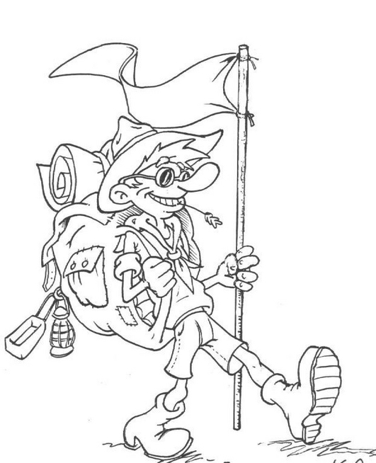

III Meditazione

Fidarsi di Dio è …

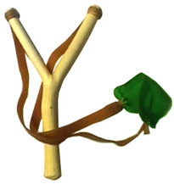
… mettersi nelle mani di Dio in ogni situazione

Simbolo: fionda

È l’arma che Davide utilizza per combattere contro Golia Prima dell’invenzione della gomma la fionda era nota in quella forma, più correttamente, frombola o, appunto, fionda di Davide o fionda del pastore. Era costituita da due pezzi di corda uniti alle estremità di un pezzo di cuoio concavo, tipo borsa, in cui deporre la pietra da lanciare. L’estremità di una delle cinghie terminava con un anello in cui si infilava un dito, e al’tra veniva stretta dal pollice contro il pugno. Il tiratore faceva roteare l’oggetto due o tre volte sopra la testa e al momento giusto lasciava andare il capo trattenuto con il pollice, in modo da far partire la pietra.
Il testo biblico dice che Davide scelse 5 pietre levigate. L’unica arma di Davide, quindi, è la fiducia in Dio e nella sua Parola.

La Storia
di Davide
Fra Ebrei e Filistei c’era sempre stata battaglia perché entrambi volevano vivere nello stesso posto. Dunque il successo degli uni significava che gli altri sarebbero stati meno bene, e non avrebbero potuto vivere liberamente secondo le loro tradizioni. Oltretutto era anche una lotta impari, perché i filistei erano un popolo di guerrieri, mentre gli ebrei erano un popolo di pastori senza l’esercito, l’addestramento e la potenza degli altri. Per mettere fine alle continue schermaglie i filistei propongono una sfida da campioni, sicuri di avere in mano la carta vincente e desiderosi di interrompere la catena di morte e fame che sempre la guerra porta con sé.
L’offerta dei filistei non si può rifiutare anche se velenosa: il loro campione è addestrato, può contare sulle armi migliori, è sufficientemente crudele. Chi potrà affrontarlo?
C’è disorientamento nel campo degli ebrei, c’è paura, c’è anche un po’ di disperazione e si lasciano passare i giorni che precedono la sfida come l’attesa di una tragedia inevitabile. La domanda rassegnata di tutti è: “Noi che ci possiamo fare?”.
Davide, arrivato nel campo degli ebrei per trovare il suo fratello Eliàb, viene a sapere della sfida e, anche se a fatica, riesce a sapere bene i termini del confronto. Tante sono le sue domande che proprio suo fratello Eliab lo rimprovera e lo accusa di essere superbo e malizioso. Accusa alla quale Davide risponde, come spesso facciamo noi, con queste parole: “Che cosa ho dunque fatto? Era solo una domanda”
Davide agitò talmente il campo che Saul viene a sapere di questo ragazzo che, mentre tutti cercavano di evitare l’argomento, si interessa della sfida dei filistei. E così lo manda a chiamare.
L’esito dell’incontro è che Saul decide di affidare proprio a Davide il compito di affrontare il gigante Golia.
La descrizione di Golia dà tutta l’idea della sua forza, della sua corazza e delle sue armi. Golia è l’invincibile. Golia è il super eroe. Golia è fortissimo e non ha bisogno di nessuno, disprezza tutti e deride tutti. Golia ha già vinto. Davide non sopporta nemmeno la corazza, sta a petto nudo e senza scarpe, non ci sono armi nelle sue mani.
Golia promette la vittoria a quelli che stanno dalla sua parte di Davide può solo dire “ma almeno fatemi provare”.
Golia è la forza dei soldi, della gente famosa, di quelli che promettono la felicità. Golia dice “quanto pesa” la felicità e “quanto costa”. Nemmeno Golia, se leggiamo bene il racconto della Bibbia, riesce a portare tutto quel peso. Davide è la forza della fede, della gente che non si fida solo di sé, che non pensa alla felicità e che non domanda quanto costi essere felici, ma chiede solo di provarci. Davide non è famoso, pensa che Dio punisce gli arroganti ed esalta gli umili e che da ad ognuno quello che serve per vincere nella battaglia della vita: dà una fionda, un fiume, dà i sassi già belli e levigati dall’acqua. Tutta roba che non costa niente. La fionda, che Davide porta in mano e con la quale abbatte il filisteo, è la fede che vince su quella massa di ferro che, caduta a terra, è come una tartaruga rovesciata e viene finita dal suo stesso peso e dalle sue stesse armi. È certo che ogni Davide armato di fionda viene deriso da ogni Golia. Come è certo che Golia e quelli che stanno dalla sua parte non mantengono mai le promesse della vittoria, di felicità e tutte le altre cose che la gente che guardava il duello desiderava. I tifosi di Golia e quelli che non si fidavano di Davide risultano, come sempre, perdenti; i tifosi, pochissimi, di Davide assistono alla meravigliosa vittoria di quelli che hanno Dio dalla loro parte.

Attiviamoci!

Per costruire Golia …

Materiale: Tutto ciò che i ragazzi hanno a disposizione sulla montagna.

Svolgimento: I ragazzi, divisi in tre gruppi, realizzano un “Golia”. Può essere un Totem, una costruzione astratta, un fantoccio, … a seconda della fantasia del gruppo e del significato che “Golia” ha assunto durante la riflessione.
Ogni parte della costruzione corrisponde a uno degli atteggiamenti che rispecchiano il gigante Golia. Quindi dovrà essere decorato e realizzato in maniera da simboleggiare il più possibile quell’atteggiamento, che verrà scritto sopra in modo visibile.
I vari pezzi possono essere fissati con lo scotch o con altro e come si ritiene più giusto (più o meno saldamente, tutti insieme in un unico blocco oppure a pezzi …)

Santa Messa
Dal Vangelo secondo Matteo
In quel tempo, Gesù parlò dicendo:
«Guai a voi, scribi e farisei ipocriti, che pagate
la decima sulla menta, sull’anéto e sul cumino, e trasgredite le prescrizioni più gravi della Legge: la giustizia, la misericordia e la fedeltà. Queste invece erano le cose da fare, senza tralasciare quelle. Guide cieche, che filtrate il moscerino e ingoiate il cammello!
Guai a voi, scribi e farisei ipocriti, che pulite l’esterno del bicchiere e del piatto, ma all’interno sono pieni di avidità e d’intemperanza. Fariseo cieco, pulisci prima l’interno del bicchiere, perché anche l’esterno diventi pulito!».

Al momento dell’offertorio i ragazzi porteranno all’altare una pietra con il proprio nome. Ciò ad indicare che ognuno offre al Signore se stesso, con i suoi pregi e i suoi difetti. I pregi da valorizzare, i difetti da riconoscere e correggere.
Gesto
Spunti di riflessione

Ai piatti sporchi a cui Gesù paragona i farisei, nel Vangelo di oggi, io assocerei anche il gigante Golia ( i vostri animatori mi hanno riferito che siete stati molto incuriositi dalla storia di questi due personaggi). Golia certamente non ha il cuore arido e ipocrita dei farisei ma, si lascia abbindolare, da quel grande omone che si chiama orgoglio e presunzione. Per combattere non ha bisogno di niente altro che di se stesso. Davide, al contrario, ha da parte sua una fionda, cinque pietre e tanta fiducia in Dio. Quella fiducia e obbedienza alla Parola che Gesù non riscontra più in coloro che sono stati costituiti a guida del popolo. Attenzione! Gesù non attacca le persone, ma il comportamento. Infatti, il loro comportamento, non fa altro che opprimere la gente con regole e senza alcun esempio o esortazione valida e concreta. Un comportamento che non offre la speranza di quella felicità che Dio vuole per i suoi figli. Oramai pensano solo alla propria felicità bloccando quella degli altri. L'attaccamento "all'oro del tempio" fa perdere di vista il Signore. L'amore per se stessi fa dimenticare la misericordia. L'orgoglio porta ad essere come "sepolcri imbiancati" e "guide cieche". Insomma le virtù di giustizia, di misericordia e di fedeltà che devono essere da loro vissute e testimoniate; quelle che li rendono veri pastori e credibili agli occhi della gente, sono ridotte a meno di zero. Gesù in questo attacco non vuole mancare di misericordia ma vuole mettere in guarda dal non farci prendere da quegli atteggiamenti che pongono al centro noi stessi lasciando morire, soffocando, quei doni che il Signore ci ha affidato per essere messi al servizio degli altri. E nel momento in cui ci lasciamo prendere dalla paura di non riuscire a realizzare le nostre attitudini cerchiamo di usare Davide e i suoi riferimenti come esempio: la sua fionda – le capacità a nostra disposizione - e una forza incredibile che gli deriva dall’affidarsi completamente a Dio in ogni situazione.

PREGHIERA FINALE

Conto su di te per darmi gioia amico mio.
Non ti preoccupare di non possedere virtù; ti darò le mie
come ho fatto con Davide.
Quando dovrai soffrire ti darò la forza.
Mi hai dato l'amore, ti darò di saper amare
al di là di quanto puoi sognare
... Ma ricordati... amami come sei.
Perché ... se aspetti di essere un angelo
per abbandonarti all'amore, non amerai mai.

Film


SPAZIO
E
M
P
E
R
M
E
T

Pubblicazione del BLOG

I ragazzi metteranno in comune tutto il materiale che hanno raccolto per la creazione del BLOG. Cominceranno quindi ad arricchirlo inserendo tutto ciò che preferiscono.
Verrà inoltre inserita una sintesi - commento alla giornata trascorsa dai ragazzi. Al termine della serata sarà pubblicato il BLOG rendendolo così subito visibile su Internet.

III Giorno



Fidarsi di Dio è …

… costruire la vera AMICIZIA

TERZO GIORNO: 26 AGOSTO

Sveglia 8.00
Preghiera di lode 8.30
Colazione 8.50
V Meditazione 9.15
… costruire la vera AMICIZIA
Attiviamoci! 10.00
Animazione 12.30
Pranzo 13.30
Caccia al tesoro 14.30
Docce 18.00
Preparazione Canti 18.50
Santa Messa 19.00
Cena 20.30
Serata Insieme 21.00
Verifica
Spazio/Tempo per Me 22.30
Rientro in camera 23.00
Buonanotte 23.15

Preghiera
Compagni di volo
(Don Tonino Bello)

Voglio ringraziarti, Signore per il dono della vita;
ho letto da qualche parte che gli uomini hanno un’ala soltanto: possono volare solo rimanendo abbracciati.
A volte, nei momenti di confidenza, oso pensare, Signore,
che tu abbia un’ala soltanto, l’altra la tieni nascosta,
forse per farmi capire che tu non vuoi volare senza di me;
per questo mi hai dato la vita:
perché io fossi tuo compagno di volo.
Insegnami, allora, a librarmi con Te, perché vivere non è trascinare la vita, non è strapparla, non è rosicchiarla,
vivere è abbandonarsi come un gabbiano all’ebbrezza del vento.
Vivere è assaporare l’avventura della libertà.
Vivere è stendere l’ala, l’unica ala, con la fiducia
di chi sa di avere nel volo un partner grande come Te.
Ma non basta saper volare con Te, Signore.
Tu mi hai dato il compito di abbracciare anche il fratello e aiutarlo a volare.
Ti chiedo perdono, perciò,
per tutte le ali che non ho aiutato a distendersi.
Non farmi più passare indifferente vicino al fratello
che è rimasto con l’ala, l’unica ala inesorabilmente impigliata nella rete della miseria e della solitudine e si è ormai persuaso di non essere più degno di volare con Te;
soprattutto per questo fratello sfortunato,
dammi, o Signore, un’ala di riserva.
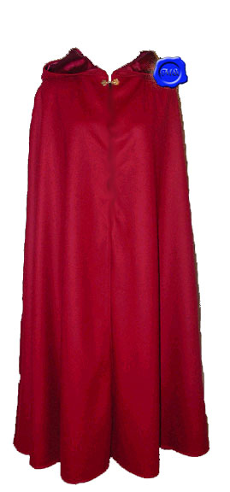
IV Meditazione

Simbolo: mantello di Giònata

Il mantello nella Bibbia è qualcosa di più di un indurimento; nel libro dell’Esodo si dice: “Se prendi in pegno il mantello del tuo prossimo, glielo renderai al tramonto del sole perché è la sua sola coperta, è il mantello per la sua pelle; come potrebbe coprirsi dormendo? Il mantello è simbolo della protezione di Dio, della sua presenza che avvolge e ripara, come il mantello di Giònata regalato a Davide.
Anche nei Vangeli Gesù indossa il mantello, il cui lembo, toccato con fede, trasmette la sua potenza che guarisce.

La Storia
di Davide
Saul era uno che non aveva scelto se stare dalla parte di Davide o da quella di Golia. In certi momenti sapeva stare da una parte ed in certi momenti si ritrovava a stare dall’altra.
Quando Saul era preso dallo spirito del male aveva gelosia di Davide, aveva odio per lui e cercava in tutti i modi di ucciderlo.
Si può dire che l’ultima parte della sua vita l’abbia quasi tutta trascorsa cercando di eliminare Davide. Anche in questa situazione Davide si deve difendere e deve scegliere: agire lasciando che la violenza prenda posto nel suo cuore, o cercare un’altra forza per sfuggire alle minacce e agli attentati di Saul?
Davide aveva alleati nella corte di Saul: una era la figlia di Saul, che era diventata sua moglie, Mical. L’aiuto più potente, però, era quello dell’amico Giònata, anche lui figlio di Saul. Giònata, nella pazzia del padre riesce a non dimenticare che Davide non ha fatto niente di male. Giònata, sapendo che Davide sarebbe divenuto re al suo posto, non approfitta dell’odio del padre, ma resta fedele all’amico. Diventa, per la sua amicizia con Davide, quasi nemico del padre, anche se non smette mai di essergli leale, rimproverandolo per l’odio che prova per l’amico.
Giònata continuamente salva la vita a Davide e continuamente parla a suo favore per addolcire il cuore di Saul.
L’amicizia di Giònata per Davide è una lunga serie
di accorgimenti, di fantasie di stratagemmi
perché l’amico non venga trattato ingiustamente.
Quando Davide ha l’occasione di fare del male a Saul, non lo fa non solo perché da parte sua resta intatto l’amore per il re, ma perché vede sempre dietro il volto di Saul quello del suo amico Giònata.
Giònata resta al fianco del padre fino all’ultima battaglia, nella quale viene ucciso insieme a lui. Non sceglie la strada semplice di abbandonare Saul per stare dalla parte di Davide, ma quella difficile di restare fedele alle sue responsabilità di figlio senza tradire l’amico. L’amicizia rende migliori tutti e due: ferma la mano di Davide e non lo fa diventare un assassino e non permette a Giònata di diventare un complice di Saul.
L’amicizia è simboleggiata dal mantello che Giònata regala a Davide, e trova la sua massima espressione nel pianto di Davide che vede Giònata morto e dice:
“Una grande pena ho per te, fratello mio, Giònata!
Tu mi eri molto caro; la tua amicizia era per me preziosa”
Concludendo, possiamo dire che il mantello che simboleggia l’amicizia, significa che essa copre e difende, nasconde e protegge. Il mantello è difesa dagli attacchi, è il segno dell’amico che sempre è presente perché l’altro stia bene e, anche quando tutto il resto manca, l’amicizia è il mantello che ti fa da vestito e da coperta. L’amicizia tra Davide e Giònata è quella che ti domanda di essere migliore e che rende l’altro migliore. È la stessa amicizia che Gesù vive con i suoi discepoli e con ognuno di noi, capace di creare vita e non morte, gioia e non tristezza, luce e non tenebra.

Attiviamoci!
L’araldo
Contenuto: All'inizio di ogni cammino occorre pendere confidenza con se stessi e con gli altri che assieme a noi affronteranno la nostra stessa strada. E allora quale modo migliore, se non dedicare un’attività alla scoperta, certamente dell'altro ma anche di noi. Scoprire noi stessi non vuol dire andare alla ricerca di chissà quali qualità, o quali doti nascoste. Si tratta invece di guardarsi, ammirarsi, apprezzarsi. Scoprire come gli altri ci vedono e capire per quali doti ci stimano.
Saper apprezzare noi stessi, la nostra stella, è tanto importante quanto saper apprezzare le persone che ci stanno accanto. Non siamo fatti per agire da soli, non ne saremmo capaci, o comunque le nostre forze sarebbero limitate. La vera crescita personale può essere perseguita solo in comunione con il prossimo.

Scopo: Attraverso la descrizione di sé, condurre i ragazzi al confronto con quanto Paolo dice di sé.

Svolgimento: I ragazzi avranno a disposizione un foglio diviso in quattro parti. In ogni riquadro dovranno disegnare qualcosa:

- Come mi vedo.
1
2
3
4
- Come mi vedono gli altri.

- Come mi vedono in famiglia
- Come vorrei essere

Dopo questa operazione, che richiede serietà e concentrazione, i ragazzi consegneranno gli “araldi”, che verranno messi esposti su una parete.
Successivamente i ragazzi avranno la possibilità di scegliere l’araldo che li ha colpiti di più e lo indicheranno. Il proprietario dell’araldo e colui che lo ha scelto si confronteranno separatamente su ciò che hanno realizzato.
In seguito i ragazzi torneranno in assemblea e gli verrà chiesto di spiegare il significato dell’araldo dell’amico come se fosse il loro.
A questo punto potrebbe sembrare ai ragazzi che l’attività loro proposta sia terminata. E invece no!
Manca qualcosa, anzi manca qualcuno … qualcuno con cui confrontarsi … qualcuno che rappresenti un modello …
Dall’anfora che si trova davanti all’altare si tira fuori un foglio tutto stropicciato e vecchio. Una pergamena che, una volta aperta, scopre un araldo vecchissimo … di chi sarà? Proviamo a farlo interpretare ai ragazzi. Pian piano capiranno che il proprietario è Davide e comprenderanno anche alcune delle sue caratteristiche fondamentali che ne hanno fatto l’apostolo delle genti che tutti conosciamo.

CACCIA AL TESORO



Santa Messa

Dal Vangelo secondo Matteo 23,27-32
Santa Messa

In quel tempo, Gesù parlò dicendo: «Guai a voi,
scribi e farisei ipocriti, che assomigliate a sepolcri imbiancati: all’esterno appaiono belli, ma dentro sono pieni di ossa di morti e di ogni marciume. Così anche voi: all’esterno apparite giusti davanti alla gente, ma dentro siete pieni di ipocrisia e di iniquità.
Guai a voi, scribi e farisei ipocriti, che costruite le tombe dei profeti e adornate i sepolcri dei giusti, e dite: “Se fossimo vissuti al tempo dei nostri padri, non saremmo stati loro complici nel versare il sangue dei profeti”. Così testimoniate, contro voi stessi, di essere figli di chi uccise i profeti. Ebbene, voi colmate la misura dei vostri padri».

I ragazzi durante lo scambio del segno della pace si recheranno in due davanti all’altare ed il celebrante scambierà con loro il segno di pace. Dopo di ciò i ragazzi faranno lo stesso tra di loro. I ragazzi comprenderanno il valore di questo gesto in senso spirituale: Gesù ci chiede di occuparci dell’altro, senza ipocrisia. Vuole che siamo tutti in pace con Lui e tra noi. Questo perché un giorno ci chiederà conto dei talenti e delle persone che ci ha affidato. Nella misura in cui ci ha chiamati amici dovremo dar conto.
Gesto
Spunti di riflessione

La storia di Davide mi colpisce molto. Soprattutto la figura di Gionata che resta comunque l’ago di una bilancia di affetti; non sceglie solo il padre e nemmeno solo l’amico ma sceglie l’amore e accetta, con consapevolezza e responsabilità, le conseguenze delle sua scelte. Gionata ha ricevuto una missione particolare quella di essere un vero amico, di offrire senza compromessi e senza scelte, un servizio all’amore autentico che si fonda sul donarsi gratuitamente. Egli ha avuto l’atteggiamento di ogni discepolo che riceve dal suo maestro una chiamata e una missione da compiere. E non è data per servire se stessi o per la propria promozione o realizzazione, ma per la crescita della persona e della comunità. Ciascuno è a suo modo responsabile degli altri fratelli e sorelle della casa. Ma se questa responsabilità si maschera solo di pura esteriorità per apparire, per celebrare se stessa, senza un vero essere preoccupata, allora diventeremo anche noi come gli scribi farisei: niente altro che sepolcri imbiancati. Così Gesù, nel Vangelo di oggi, definisce gli scribi e i farisei: ipocriti; perché pensano più alle cose esteriori della fede che alle cose veramente importanti su cui si fonda la fede. Ciò che conta, il vero tesoro è l’amore per Dio e l’amore per l’altro: il nostro fratello, il nostro amico. Gesù chiama gli scribi “sepolcri imbiancati” perché nel caso dei sepolcri il colore bianco è solo una tinta che nasconde le ossa dei defunti. La funzione esequiale veniva eseguita pressappoco così: il defunto, avvolto in un lenzuolo, veniva deposto in una tomba costituita da una grotta o da una roccia scavata. Dopo circa un anno, le sue ossa venivano raccolte in un contenitore e definitivamente sepolte in campi o grotte, chiamati "case delle ossa". Questi luoghi di sepoltura erano dipinti con calce perché si potessero facilmente riconoscere. La tinta era rinnovata ogni anno, dopo il tempo delle piogge. In questo modo si voleva evitare che qualcuno si avvicinasse alle tombe e potesse contaminarsi. Il paragone con gli scribi è subito fatto: nascondono dietro la presunta giustizia e osservanza della legge, la loro cattiveria e avidità. Sono oramai lontani dall’essere fedeli alla vocazione che Dio ha loro affidato. In questo brano Gesù ci offre l'occasione per riflettere sulla capacità di non lasciarsi trasportare da chi sembra apparentemente migliore di noi. La vera compagnia è quella che ci induce a realizzare le nostre doti al servizio degli altri; che ci ricorda che non siamo fatti per agire da soli. Non ne saremmo capaci! Le nostre forze sarebbero limitate. La vera crescita personale può essere perseguita solo in comunione con il prossimo. Ma Gesù ci chiede di più. Ci chiede di essere amici. Questo è il vero tesoro!

Preghiera Finale

Io ho fiducia in te,
perché sono tuo Amico.
Ho fiducia in te perché sei quella scheggia di follia e di entusiasmo di cui il mondo ha bisogno.
Sei quella scheggia di futuro che mi fa sognare in grande
e sperare nel realizzare i progetti del mio Regno.
Sei quel piccolo astro di luce della mia Grazia
che illumina chi ancora non ha trovato la strada del ritorno.
Per questo io so a chi ho dato la mia fiducia.
A te, l’amico più caro.
VERIFICA

I ragazzi rifletteranno sui giorni appena trascorsi e metteranno in comune i propri sentimenti.
L’idea di quest’anno è quella di farli dividere in gruppi e, di riproporre loro, le immagini più belle che hanno caratterizzato le giornate trascorse.
La loro verifica consisterà nel mostrare e spiegare attraverso le immagini da loro scelte, quali sono le sensazioni che hanno vissuto e che portano a casa.

SPAZIO
E
M
P
E
R
M
E
T

Pubblicazione del BLOG

I ragazzi metteranno in comune tutto il materiale che hanno raccolto per la creazione del BLOG. Cominceranno quindi ad arricchirlo inserendo tutto ciò che preferiscono.
Verrà inoltre inserita una sintesi - commento alla giornata trascorsa dai ragazzi. Al termine della serata sarà pubblicato il BLOG rendendolo così subito visibile su Internet.

III Giorno

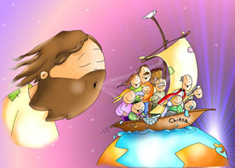

Fidarsi di Dio è …

… continuare insieme il CAMMINO

QUARTO GIORNO: 27 AGOSTO

Sveglia 8.00
Preghiera di lode 8.30
Colazione 8.50
Sistemazione 9.15
Animazione 10.30
Video 11.30
Animazione 12.30
Pranzo 13.30
Rientro a casa 15.00
Arrivo a Eboli 17.00
Preghiera
di lode!



Preghiera

La vita comune
può diventare una vera scuola
in cui si cresce nell’amore;
è la rivelazione della diversità,
anche di quella che ci da fastidio e ci fa male;
della capacità di giudicare gli altri,
delle difficoltà che abbiamo ad ascoltarli.
Queste difficoltà possono condurre
a tenersi alla larga dalla comunità,
a chiudersi in se stessi rifiutando di comunicare;
ma possono anche portare a lavorare su se stessi
per imparare a meglio accogliere e servire gli altri.
Così la vita in comune diventa una scuola di amore.
L’unione di una vera comunità viene dall’interno,
dalla vita comune e dalla fiducia reciproca.
Unita da una forza spirituale,
questa comunità è un punto di riferimento
ed è aperta agli altri.
Desidera semplicemente svolgere la propria missione
insieme ad altre comunità,
unite tutta da un grande ideale: Gesù Cristo.

(Jean Vanier)

